Анализ реализации годового плана за 2011-2012 учебный год
Отделение дошкольного образования «Детский сад «Родничок»» МБОУ « Первокрасная средняя общеобразовательная школа» расположено в селе Первокрасное Сорочинского района Оренбургской области в одноэтажном типовом здании. В непосредственной близости от детского сада находятся МБОУ «Первокрасная средняя общеобразовательная школа», сельская библиотека, СДК.
Проектная мощность – 50 детей
Детский сад осуществляет свою деятельность на основании :
Устава МБОУ «Первокрасная средняя общеобразовательная школа» и Положения об отделении дошкольного образования «Детский сад «Родничок»»
Учреждение работает в режиме пятидневной рабочей недели, 10 часов.

Состав воспитанников
Детский сад посещают дети от 2 до 7 лет. Комплектование групп осуществляется на основании медицинского заключения , в соответствии с положением о приёме детей и комплектовании групп.
В 2011-2012 учебном году в детском саду функционировало 1 разновозрастная группа (всего 20 детей).
Социальный статус родителей
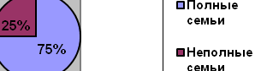 | 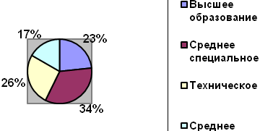
Многодетных семей – 15 (5,5 %)

В 2011-2012 учебном году отделение дошкольного образования детский сад «Родничок» МБОУ «Первокрасная средняя общеобразовательная школа» работало в соответствии с поставленной целью:
создание условий для укрепления здоровья детей, их всестороннего воспитания, обучения, развития и подготовки к школе.
В соответствии с поставленной целью решались следующие задачи:
- усилить работу по физическому развитию детей;
- продолжить работу над единой методической темой «Развитие речи дошкольников»;
- усилить работу педагогического коллектива по экологическому воспитанию дошкольников в связи с появлением в Программе воспитания и обучения соответствующего раздела;
- укрепить материально-техническую базу, улучшить состояние физкультурной площадки и прогулочных групповых площадок .
Для решения поставленных задач был запланирован ряд мероприятий.
1.Система управления
Управление отделения дошкольного образования детский сад «Родничок» МБОУ «Первокрасная средняя общеобразовательная школа» осуществляется в соответствии с Законом Российской Федерации "Об образовании", уставом щколы и положением о отделении дошкольного образования детский сад «Родничок» МБОУ «Первокрасная средняя общеобразовательная школа». Руководство строится на сочетании принципов единоначалия и самоуправления.
Непосредственное руководство дошкольным образовательным учреждением осуществляет директор школы Терешко Е.В..
Усилия администрации учреждения направлены на совершенствование профессиональных умений с целью изменения и преобразования педагогической деятельности.
Самым важным компонентом системы управления является Педсовет школы, Имеется Положение о Педсовете.
В 2011-2012 учебном году было проведено пять заседаний Педсовета, решения которого соответствующим образом запротоколированы, решения принятые Советом принимались к обязательному исполнению всеми членами педагогического коллектива.
В прошедшем учебном году управленческая деятельность была направлена на регулирование, координирование воспитательно-образовательного, интеграцию усилий по повышению качества обучения и воспитания детей.
2.Физическое развитие воспитанников
Для решения задач физического развития воспитанников воспитатели использовали различные виды занятий: сюжетно-игровые, предметно-образные и тренировочные. Для повышения интереса детей к занятиям использовались подражательные движения, внедрение нового оборудования, музыкального сопровождения и различные игровые упражнения с предметами (мяч, скакалка, обруч и т.д.). С воспитанниками проводились упражнения направленные на профилактику плоскостопия и формирование правильной осанки. Большое внимание уделялось дыхательной гимнастике и самомассажу. В рамках работы по единой методической теме детского сада «Развитие речи у детей» инструкторы активно использовали художественное слово, логоритмические упражнения и наглядный материал. Проводились консультации для воспитателей по индивидуальной работе с детьми.
Огромное значение в 2011 – 2012 учебном году придавалось работе с родителями. Целью этой работы было привитие интереса у детей к физической культуре и спорту, а также приобщение родителей и детей к здоровому образу жизни. Совместно с родителями воспитанников проводились различные мероприятия: занятие с мамами во вторых младших группах «Паровозик из Ромашково»; спортивная сказка для детей средних групп «Спортивный теремок»; «Зимние забавы» - старшие группы и традиционный спортивный праздник «Папа, мама, я – спортивная семья» для родителей и детей .
По итогам реализации раздела «Физическое воспитание» программы воспитания и обучения детей в детском саду было проведено диагностическое обследование детей.
Результаты мониторинга показали, что программа усвоена детьми на 70%
В отделении дошкольного образования детский сад «Родничок» МБОУ «Первокрасная средняя общеобразовательная школа» велась систематическая и целенаправленная работа по физическому воспитанию. Воспитатели выполняли все рекомендации по индивидуальной работе с детьми, что и позволило добиться высоких показателей.
3.Создание условий для сохранения здоровья воспитанников
Одной из основных задач учебно—воспитательного процесса в отделение дошкольного образования детский сад «Родничок» МБОУ «Первокрасная средняя общеобразовательная школа» является сохранение и укрепление здоровья детей.
В целях снижения общей заболеваемости детей был разработан и реализован план мероприятий по оздоровлению воспитанников и комплексный план по профилактике гриппа и ОРВИ.
Проводимые организационные мероприятия помогли несколько снизить заболеваемость острой вирусной инфекцией, исключить случаи заболевания гриппом.
Анализ эффективности проводимых мероприятий, а также закаливающих процедур, использования общеукрепляющих витаминизированных соков и отваров показывает в целом положительный результат.
В целях дальнейшей оздоровительной работы с детьми необходимо:
-повышение эффективности санитарно -просветительной работы с родителями.
-систематизация и комплексный подход в укреплении здоровья детей всех участников воспитательного процесса (мед. и педагогический персонал, родители).
В отделении дошкольного образования детский сад «Родничок» МБОУ «Первокрасная средняя общеобразовательная школа» имеется здоровьесберегающая инфраструктура: в группе имеется спортивный уголок, оснащенный спортивно-игровым оборудованием. Режим дня в детском саду соответствует санитарно-гигиеническим требованиям, воспитательно-образовательная работа с воспитанниками направлена на развитие навыков здорового образа жизни. В группе имеется родительский уголок, где выставляется необходимая информация по сохранению и укреплению здоровья.
Состояние здоровья воспитанников
 | 2008-2009 г.г. | 2009-2010 г.г | 2010-2011 г.г | 2011-2012 г г.
Списочный состав | 23 | 22 | 21 | 20
I
II
III
IV/инвалиды
Индекс здоровья
Общие заболевания:
- обострение хрон.заболеваний
-Коньюктивит
- Отит
-ЖКТ
-Дерматит
Число пропусков по болезни всего в д/д
Число пропусков по болезни на одного ребенка
Количество случаев заболевания;
В среднем на одного ребенка
Количество ЧБД
Количество туб. инфицированных
Хронические заболевания:
- органов дыхания
- болезни Лор.органов
- болезни органов пищеварения
- болезни мочевой системы
- болезни кожи
- заболевания ССС
- нарушение зрения
Примечания к таблице:
Цифры в таблице выражены абсолютным числом и в процентном отношении (абсолютное число/%).
Данные в таблице приведены на 01.09.2012 г.

4.Анализ результативности работы отделения дошкольного образования детский сад «Родничок» МБОУ «Первокрасная средняя общеобразовательная школа» по реализации образовательной программы в 2011-2012 учебном году.
Содержание воспитательно-образовательного процесса в отделение дошкольного образования детский сад «Родничок» МОУ «Первокрасная средняя общеобразовательная школа» определяется «Программой воспитания и обучения в детском саду» под редакцией М.А. Васильевой, В.В. Гербовой, Т.С. Комаровой. Программа имеет полное методическое обеспечение и регулярно пополняется вновь издаваемыми методическими пособиями.
Ведущие цели программы – создание благоприятных условий для полноценного проживания ребёнком дошкольного детства, формирование основ базовой культуры личности, всестороннее развитие психических и физических качеств в соответствии с возрастными и индивидуальными особенностями, подготовка ребёнка к жизни в современном обществе.
Эти цели достигались в процессе различных видов деятельности (игровой, умственной, двигательной, художественной, элементарно-трудовой).
Основные разделы базисной части программы реализованы в соответствии с учебным планом. Количество условных часов в год по возрастным группам выдержано:
- I младшая группа – 360 часов;
- Старшая группа – 504 часа;
.
В отделении дошкольного образования детский сад «Родничок» МБОУ «Первокрасная средняя общеобразовательная школа» содержание образования реализуется через разные формы организации педагогического процесса (индивидуальная форма, игровая деятельность, интегрированная форма). Выбор форм обусловлен возрастными особенностями детей, новыми подходами в воспитании и обучении детей. Педагогический коллектив активно применяет социоигровые приёмы воспитания и обучения детей, что позволяет избежать перегрузок, обеспечить двигательную активность детей.
В рамках работы коллектива над единой методической темой «Речевое развитие дошкольников» были проведены консультации с педагогами по данной проблеме тематический педсовет, организовано посещение администрацией занятий по развитию речи.
В детском саду создана предметно-развивающая среда, которая соответствует принципам Концепции построения развивающей среды в дошкольных учреждениях В.А Петровского, Л.М. Клариной, Л.А. Смывиной, Л.П. Стрелковой. Все ее компоненты соответствуют образовательной программе, реализуемой в детском саду.
Предметно развивающее пространство детского сада включает в себя:
- пространство игровой деятельности (созданы игровые зоны, условия для популярных у современных дошкольников сюжетных игр «Супермаркет», «Аптека», «Маленькая фея» и др.);
- предметно-развивающее пространство физического развития (спортивный уголок в группе, прививочный кабинет);
- предметно-развивающее пространство познавательного развития (зоны познавательного развития в групповых помещениях, библиотека для родителей, методический кабинет);
- предметно-развивающее пространство художественно-эстетического развития ( уголок изобразительного творчества в группе, уголок театра).
Созданные условия способствуют разностороннему развитию детей с учетом возрастных особенностей.
Предметно-пространственная среда в детском саду организована таким образом, что служит удовлетворению потребностей и интересов детей, дает им возможность постоянно чувствовать себя полноценными владельцами игрушек, достаточно свободно перемещаться по детскому саду, иметь свободный доступ к средствам изобразительной, игровой, конструктивной и другой деятельности.
Педагоги включают детей в процесс организации среды и ее изменения, советуются с детьми, обсуждают возможные варианты оформления интерьера. Это способствует более бережному отношению к ней детей.
Эстетическую среду детского сада образуют творческие работы детей, сотрудников и родителей, которые выставляются в групповых помещениях, изостудии, холлах детского сада.
В течение года в отделении осуществлялся педагогический мониторинг, позволяющий выявлять положительные и отрицательные симптомы воспитательно-образовательного процесса. Одним из главных показателей работы коллектива по реализации образовательной программы являются результаты итоговой диагностики (см. сравнительную диаграмму результативности усвоения программного материала).

Сравнительная диаграмма
качества усвоения детьми программного материала
за период с 2011г. по 2012г.
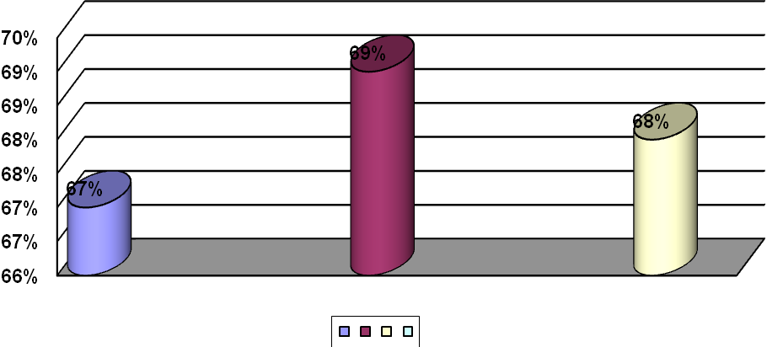
Таким образом, показатели качества усвоения детьми программного материала в течение трёх последних лет стабильные, но не высокие.
На высоком уровне проводились традиционные праздники и развлечения внутри детского сада («День знаний», «Масленица», «Птичья весна», «Выпускной бал», «Здравствуй, лето!» и мн. др.), совместные досуги с родителями «Разноцветная осень», «Правила пожарные строго соблюдайте!», «Любимые сказки» и др. В следующем учебном году необходимо отдать предпочтение совместным мероприятиям, тем самым «разворачивая» семью в сторону ребенка; формируя партнерские отношения ДУ с семьей воспитанников.

5.Анализ итогов аттестации
Характеристика кадрового состава
Трудовой коллектив детского сада насчитывает – 5 человека, в том числе 2 педагога.

Педагогический стаж  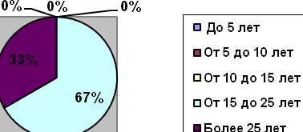 | Образовательный ценз  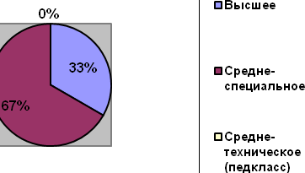
Категорийный уровень  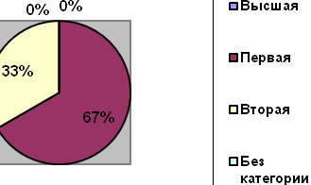 | Возрастной состав  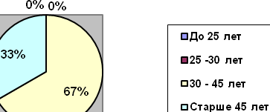

Цель работы по аттестации педагогических кадров:
Определение соответствия уровня профессиональной компетентности педагогических работников требованиям заявленной квалификационной категории.
Задачи:
Стимулирование роста квалификации, профессионализма, продуктивности педагогического труда;
Развитие творческой инициативы;
Обеспечение социальной защищенности педагогов в условиях рыночных отношений

Количество педагогов, подавших заявления на: |  |  | Из них - аттестованы |  |  | Из них не аттестованы  (Ф.И.О., причины) | Количество педагогов, планирующих прохождение аттестации в  2012 - 2013 уч. г.
II | I | В.к. | II | I | В.к. |  | II | I | В.к.
- | - | - | - | - | - | - | - | 1 | -

Педагогов с 2 квалификационной категорией 1 (Звягинцева Л.П.);
Повысился у этих педагогов уровень психолого-педагогической рефлексии, направленной на оценку собственной педагогической деятельности.
В школе выстроена система сопровождения аттестуемого педагога
Ежегодно проводится анкетирование родителей по итогам учебного года, результаты которого учитываются в процессе аттестации педагогов.
В детском саду составлен план самообразования педагогов, где отражены методические темы, над которыми они работают, сроки предоставления отчетов по темам. Все темы согласованы с целями и задачами дошкольного учреждения, единой методической темой детского сада.
6.Анализ материально-технических условий отделения дошкольного образования детский сад «Родничок» МБОУ «Первокрасная средняя общеобразовательная школа» .
В целях качественной организации стабильного функционирования и развития детского сада проведена работа по подготовке учреждения к учебному году и его бесперебойному функционированию.
К началу 2012-2013 учебного года за был проведен ремонт (канализации, отопления, крыши).
Частично отремонтировано ограждение детского сада . В пищеблоке, дополнительно установлена раковина, заземлены все холодильники и вентиляция.
Совместно с родителями отремонтированы и изготовлены малые формы на прогулочных площадках.
Ежемесячно в полном объеме производится закуп медицинского инструмента, необходимых медикаментов.
Финансирование из бюджета идет только на социально-защищенные статьи – заработную плату, коммунальные услуги, питание детей.
Запланированные денежные средства по смете расходов реализуются по плану и в полном объеме.
7.Обеспечение безопасности в отделении дошкольного образования детский сад «Родничок» МБОУ «Первокрасная средняя общеобразовательная школа»
Ежегодно в детском саду осуществляется мониторинг состояния безопасности и охраны здоровья детей по следующим параметрам:
- безопасность мебели;
- безопасность игрового оборудования;
- безопасность прогулочных площадок;
- безопасность физкультурной площадки на улице;
- организация питания детей;
- техническое состояние ограждения территории детского сада;
- безопасность территории детского сада;
- соблюдение санитарно-эпидемиологического режима;
- обеспечение воспитателями надлежащего надзора за детьми в детском саду;
- организация пожарной безопасности;
- организация антитеррористической безопасности.

Одним из важных показателей результатов работы в данном направлении является отсутствие травматизма детей в детском саду.
По данному разделу можно сделать вывод, что в детском саду безопасные условия пребывания, грамотно организованная предметно-развивающая среда, с воспитанниками работают квалифицированные педагогические кадры, но недостаточная материально-техническая база.
Вместе с тем имеются некоторые нерешенные проблемы:
№ | Проблемы | Причины возникновения проблем | Пути решения
1 | Требует замены мебель- столы и стулья | Отсутствие финансирования | Приобретение мебели соответствующей требованиям к оборудованию помещений (п.п. 2.4.4.; 2.4.5 пункта 2.4 СанПиН) за счет местного финансирования
2. | Нет компьютера | малое финансирования | Приобрести по мере возможности

Цель детского сада : Создание условий для укрепления здоровья детей, их всестороннего воспитания, обучения, развития и подготовки к школе.
Приоритетные задачи детского сада на 2012-2013 учебный год:
- Качественно улучшить работу по физическому развитию и воспитанию детей всех возрастных групп. Поднять на более высокий уровень систему физкультурно-оздоровительных мероприятий: утренняя гимнастика, закаливание, физкультурный досуг.

- Продолжить повышение уровня профессиональной компетентности педагогов детского сада;
- Повышать качество усвоения детьми программного материала по разделам «Развитие речи», «Конструирование»;
- Совершенствовать систему сбора и хранения информации в детском саду.
- Активизировать работу по организации игровой и театральной деятельности детей.

